

**Instituto Politecnico Nacional**

**ESCOM “ESCUELA SUPERIOR DE CÓMPUTO”**

*ELECTRÓNICA ANALÓGICA*

*TRANSISTOR FET*

PROFE: Oscar Carranza Castillo

ALUMMNO: Rojas Alvarado Luis Enrique

GRUPO: 2CM9

SÍMBOLO

Transistor FET de canal N:

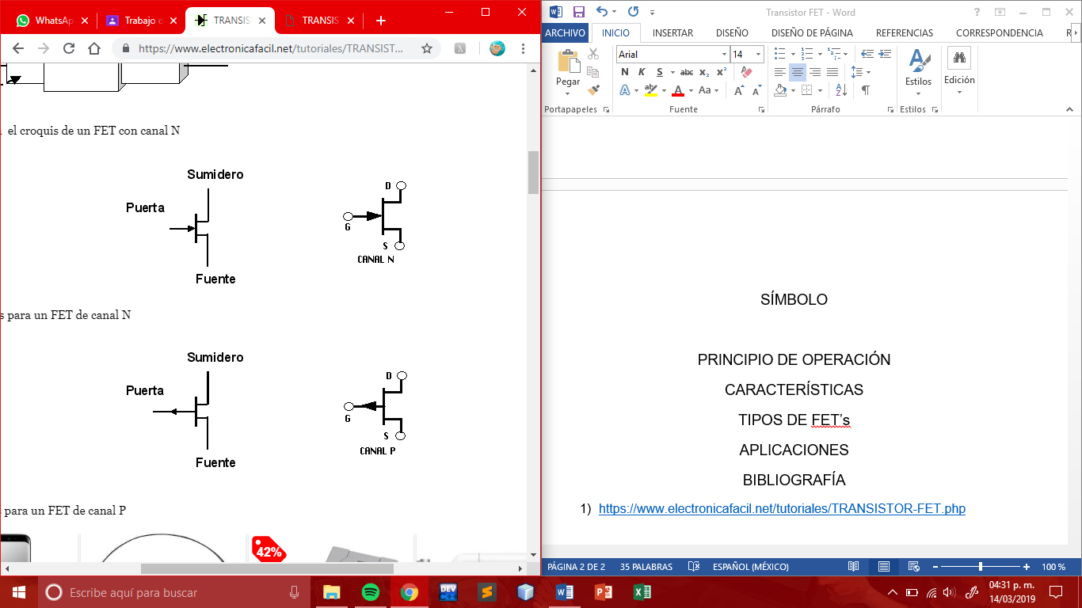

Transistor FET de canal P:



PRINCIPIO DE OPERACIÓN

Puesto que hay una tensión positiva entre el drenador y el surtidor, los electrones fluirán desde el surtidor al drenador (o viceversa según la configuración del mismo), aunque hay que notar que también fluye una corriente despreciable entre el surtidor (o drenador) y la puerta, ya que el diodo formado por la unión canal – puerta, esta polarizado inversamente.

 En el caso de un diodo polarizado en sentido inverso, donde inicialmente los huecos fluyen hacia la terminal negativa de la batería y los electrones del material N, fluyen hacia el terminal positivo de la misma. Lo anteriormente dicho se puede aplicar al transistor FET, en donde, cuando se aumenta VDS aumenta una región con empobrecimiento de cargas libres.

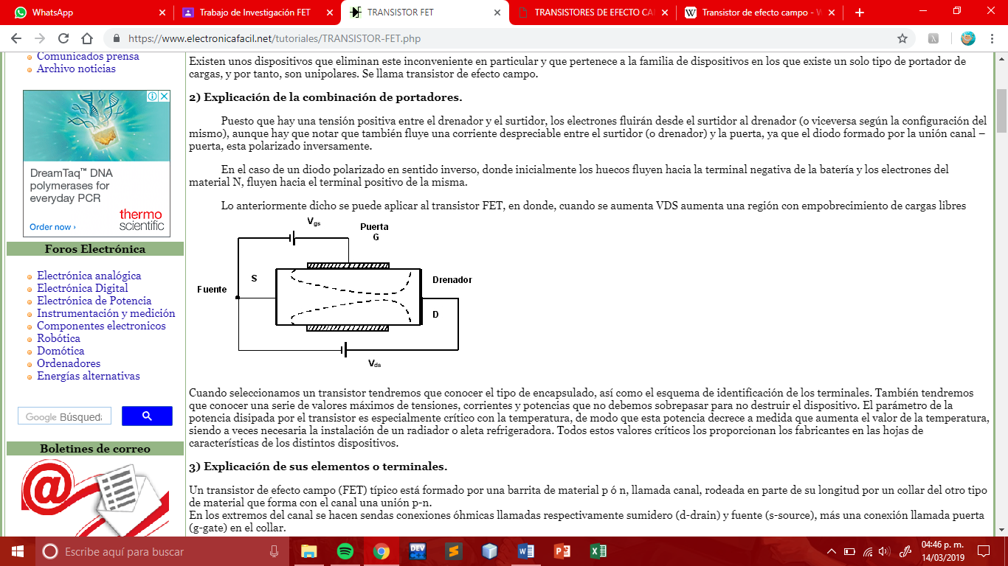

Zonas de funcionamiento del transistor de efecto de campo (FET):

* ZONA ÓHMICA o LINEAL: En esta zona el transistor se comporta como una resistencia variable dependiente del valor de VGS. Un parámetro que aporta el fabricante es la resistencia que presenta el dispositivo para VDS=0 (rds on), y distintos valores de VGS.
* ZONA DE SATURACIÓN: En esta zona es donde el transistor amplifica y se comporta como una fuente de corriente gobernada por VGS

3. ZONA DE CORTE: La intensidad de drenador es nula (ID=0).

## Zonas de funcionamiento del transistor de efecto de campo (FET

## Ecuación de Shockley:

|  |  |
| --- | --- |
| ID=IDSS(1-VGS/Vp)2 | Ecuación de Shockley |

Donde:

* Vp es la tensión de puerta que produce el corte en el transistor FET.
* IDSS es la corriente máxima de drenador que circula por el transistor, al aumentar VDS, cuando la polarización de la puerta es VSG= 0 vol

CARACTERÍSTICAS

Un transistor de efecto campo (FET) típico está formado por una barrita de material p ó n, llamada canal, rodeada en parte de su longitud por un collar del otro tipo de material que forma con el canal una unión p-n. En los extremos del canal se hacen sendas conexiones óhmicas llamadas respectivamente sumidero (d-drain) y fuente (s-source), más una conexión llamada puerta (g-gate) en el collar.

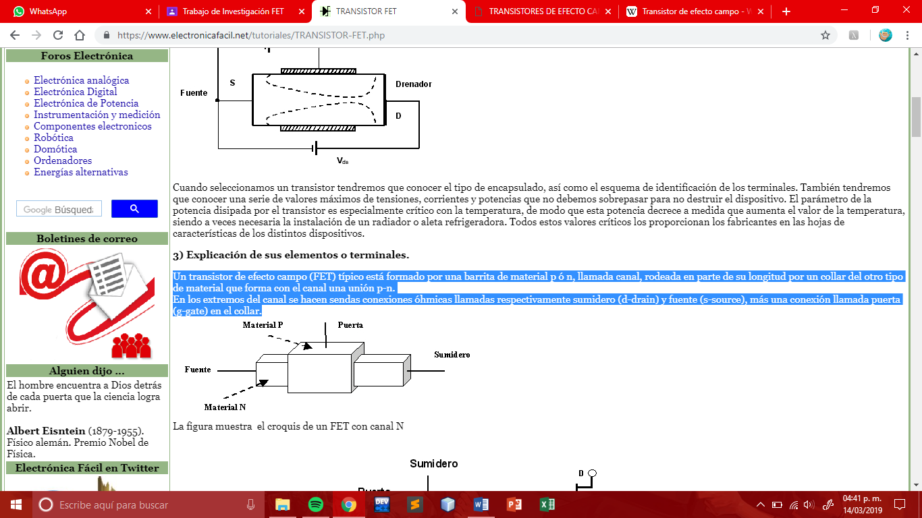

TIPOS DE FET’s

* El [**MOSFET**](https://es.wikipedia.org/wiki/MOSFET) (Metal-Oxide-Semiconductor Field-Effect Transistor) usa un aislante (normalmente SiO2).

Los transistores IGFET (Insolated Gate FET o FET de puerta aislada) también conocidos como MOSFET (Metal Oxide Semiconductor FET o FET de Metal Óxido Semiconductor) son una variedad de transistores de efecto de campo que tienen el terminal de puerta (Gate) aislado del canal por una fina capa de óxido de siicio. Eso le otorga una resistencia de entrada del orden de los Mega ohm, mas alta aún que en el caso de los JFET. Esta resistencia tan elevada implica que prácticamente no circula corriente por la puerta, haciendo que el MOSFET se comporte como una resistencia variable donde la corriente entre Drenador y Surtidor es controlada por la tensión de puerta. Sin embargo, esta resistencia tan elevada tiene el inconveniente de permitir la acumulación de  mucha carga electroestática que puede dañar al MOSFET si no es manipulado con cuidado.

Como en el caso de los JFET, los MOSFET tienen tres terminales denominados Gate (Puerta), Drain (Drenador) y Source (Surtidor). También se pueden construir con el canal P o  N pero con el añadido de que existen dos variedades:

* **MOSFET de empobrecimiento:** equivale a un interruptor “Normal Abierto”, siendo necesaria una tensión entre Puerta y Surtidor (Vgs) para llevarlo al estado de conducción.
* **MOSFET de enriquecimiento:** equivale a un interruptor “Normal Cerrado”, siendo necesaria una tensión entre Puerta y Surtidor (Vgs) para que deje de conducir.

La estructura y símbolos de las distintas variedades de MOSFET se pueden ver en la siguiente figura:

[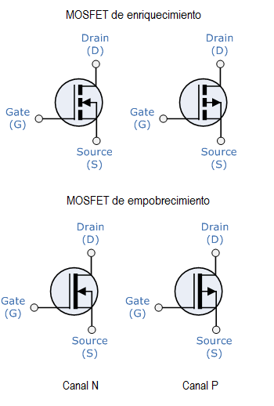](https://i1.wp.com/www.profetolocka.com.ar/wp-content/uploads/2017/07/Simbolos-y-estructura-MOSFET.png)

* El [**JFET**](https://es.wikipedia.org/wiki/JFET) (Junction Field-Effect Transistor) usa una unión p-n.

Un JFET está constituido por una pieza de material semiconductor denominada “canal” en cuyos extremos se ubican dos de los terminales del transistor llamados DRENADOR (D o DRAIN) y SURTIDOR (S o SOURCE). El canal puede estar hecho de material P o N, lo que da lugar a dos variedades de JFET, el de canal N y el de canal P. A cada lado del canal se forma otra zona de material semiconductor opuesto al del canal donde se ubica en tercer terminal denominado GATE (G). Si el canal es N, la GATE es P y viceversa. Esto puede verse en la siguiente imagen junto a los símbolos que representan a cada tipo de transistor.

[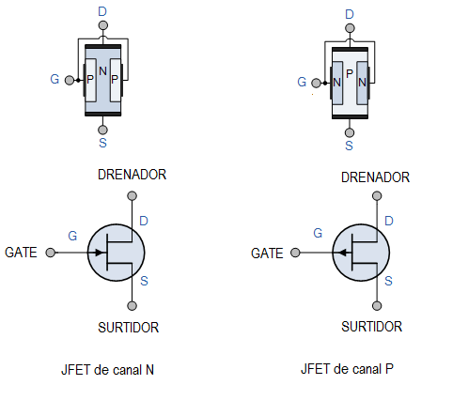](https://i2.wp.com/www.profetolocka.com.ar/wp-content/uploads/2017/07/JFET-canal-N-y-P.png)

El canal del JFET permite el paso de corriente entre el SURTIDOR y el DRENADOR, pero la cantidad de corriente dependerá de la tensión aplicada a la GATE, que está siempre polarizada inversamente. El efecto de la polarización inversa es equivalente a reducir el ancho del canal: cuanto mayor sea ésta, mas angosto el canal y menor será la corriente que circula entre Drenador y Surtidor, y al contrario, si la polarización inversa se reduce, el ancho efectivo del canal aumenta y aumenta también la corriente. El efecto es como el de una resistencia DRENADOR-SURTIDOR que varía según la tensión aplicada a la GATE.

La polarización inversa de la GATE también explica el porqué de la alta resistencia de entrada del FET, a diferencia del transistor bipolar que presenta una unión PN polarizada en forma directa.

Según los valores de tensión aplicados a Drenador, Surtidor y Gate, el JFET puede trabajar en tres modos de operación bien distinguibles:

**Corte**: Cuando la tensión de GATE es lo suficientemente alta como para cerrar completamente el canal, no circula corriente entre Drenador y Surtidor y el JFET equivale a un interruptor abierto.

**Saturación:** Si la tensión en la GATE es 0, no se afecta al ancho del canal que se comporta como un buen conductor, permitiendo la circulación de corriente máxima y comportándose como un interruptor cerrado.

**Modo activo u óhmico:** Cuando la tensión de GATE está entre los valores extremos anteriores, el JFET se comporta como una resistencia controlada por la tensión.

Cada modo de trabajo tiene su aplicación práctica. En un amplificador de audio, por ejemplo, el FET trabaja en el modo activo u óhmico, mientras que en aplicaciones de conmutación, cuando se controlan cargas que tienen sólo dos estados como “prendido” y “apagado”, el FET se lleva a la condición de saturación y corte respectivamente.

* El [**MESFET**](https://es.wikipedia.org/w/index.php?title=MESFET&action=edit&redlink=1) (Metal-Semiconductor Field Effect Transistor) substituye la [unión PN](https://es.wikipedia.org/wiki/Uni%C3%B3n_PN) del JFET con una [barrera Schottky](https://es.wikipedia.org/w/index.php?title=Barrera_Schottky&action=edit&redlink=1).
* En el [**HEMT**](https://es.wikipedia.org/wiki/HEMT) (High Electron Mobility Transistor), también denominado HFET (heterostructure FET), la banda de material dopada con "huecos" forma el aislante entre la puerta y el cuerpo del transistor.
* Los [**MODFET**](https://es.wikipedia.org/w/index.php?title=MODFET&action=edit&redlink=1) (Modulation-Doped Field Effect Transistor).
* Los [**IGBT**](https://es.wikipedia.org/wiki/IGBT) (Insulated-gate bipolar transistor) es un dispositivo para control de potencia. Son comúnmente usados cuando el rango de voltaje drenaje-fuente está entre los 200 a 3000V. Aun así los [Power MOSFET](https://es.wikipedia.org/w/index.php?title=Power_MOSFET&action=edit&redlink=1" \o "Power MOSFET (aún no redactado)) todavía son los dispositivos más utilizados en el rango de tensiones drenaje-fuente de 1 a 200 de voltaje (V).
* Los [**FREDFET**](https://es.wikipedia.org/w/index.php?title=FREDFET&action=edit&redlink=1) es un FET especializado diseñado para otorgar una recuperación ultra rápida del transistor.
* Los [**DNAFET**](https://es.wikipedia.org/wiki/Transistor_de_ADN_de_efecto_de_campo) es un tipo especializado de FET que actúa como [biosensor](https://es.wikipedia.org/wiki/Biosensor" \o "Biosensor), usando una puerta fabricada de moléculas de ADN de una cadena para detectar cadenas de ADN iguales.
* Los [**TFT**](https://es.wikipedia.org/wiki/TFT), que hacen uso de [silicio amorfo](https://es.wikipedia.org/wiki/Silicio_amorfo) o de [silicio policristalino](https://es.wikipedia.org/wiki/Silicio_policristalino).

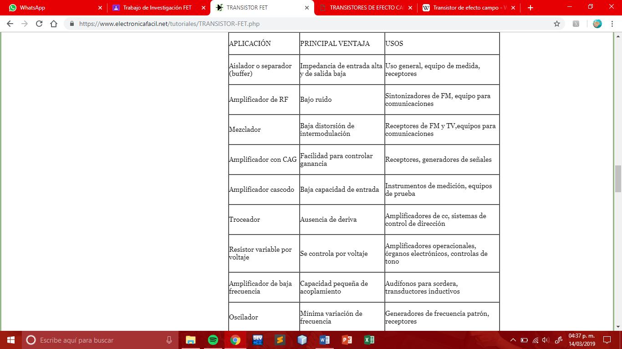APLICACIONES

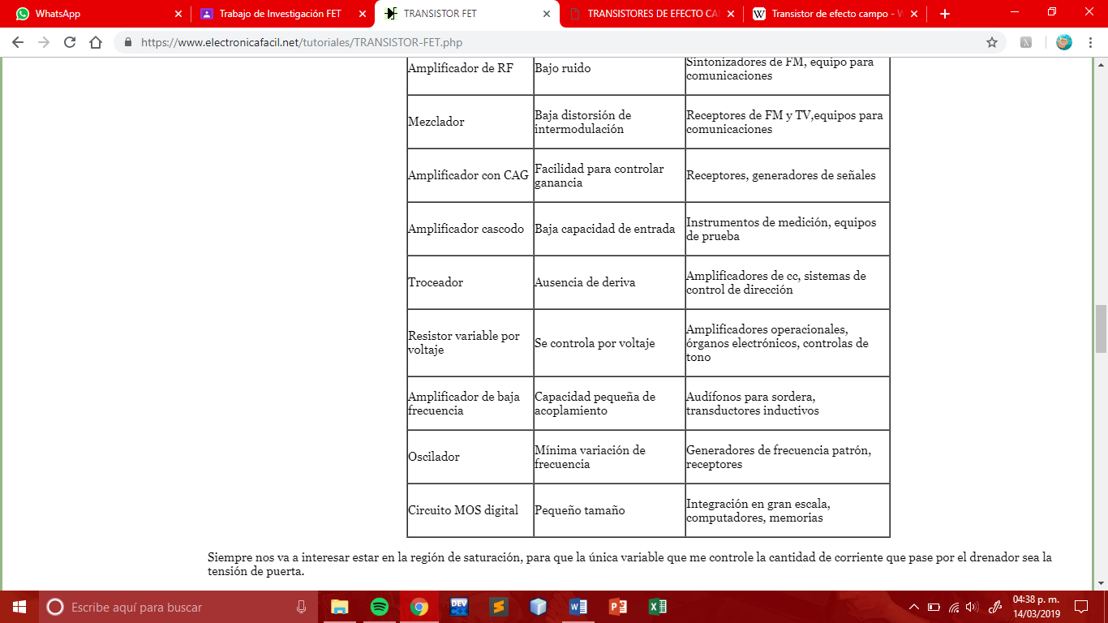

BIBLIOGRAFÍA

1. <https://www.electronicafacil.net/tutoriales/TRANSISTOR-FET.php>
2. <http://www.profesormolina.com.ar/tutoriales/trans_campo.html>
3. <https://es.slideshare.net/WUILFREDOMARTINEZ/transitor-de-efecto-de-campo?next_slideshow=1>
4. <http://www.profetolocka.com.ar/2017/07/12/transistores-de-efecto-de-campo/>
5. <https://www.icmm.csic.es/fis/gente/josemaria_albella/electronica/8%20Transistores%20de%20Efecto%20Campo.pdf>